21.05.2020 r.
1. Poznajemy zawody: Kominiarz.
Do zajęć kominiarza należy oczyszczanie oraz usprawnianie przewodów kominowych spalinowych, dymowych oraz wentylacyjnych, przeprowadzanie przeglądów i formułowanie ekspertyz i opinii. Kominiarz sprawdza działanie wentylacji oraz urządzeń grzewczych, a także budowę i instalację komina, ocenia też drożność przewodów.
Oglądanie bajki edukacyjnej.
https://www.youtube.com/watch?v=ZY4IuRou2a0
2. Atrybuty kominiarza.
Rozkładamy przed dzieckiem kolorowanki, które przedstawiają osoby wykonujące różne prace, w tym także kominiarza (załącznik) Prosimy o odgadywanie przedstawionych zawodów oraz omówienie, czym zajmuje się dana osoba. Zwrócenie szczególnej uwagi na słownictwo związane z zawodem kominiarz. Atrybuty kominiarza: przepychacz, lina kominiarska, worek kominiarski, lusterko.
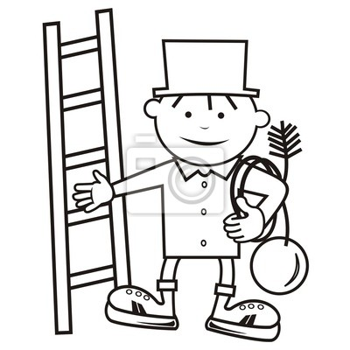
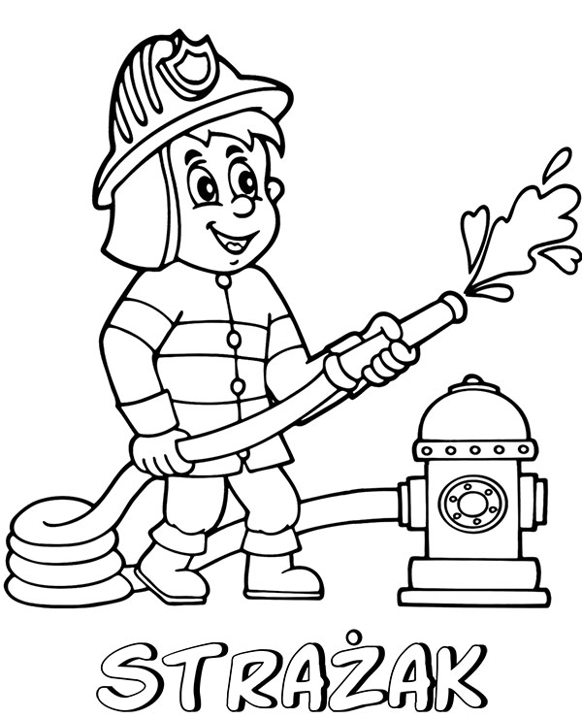
3.Zachęcanie do zbudowania z klocków komina.
4.Co pasuje do danego zawodu?
Następnym ćwiczeniem będzie przyporządkowanie atrybutów do różnych zawodów. Rodzic rozkłada ilustracje z różnymi narzędziami zawodów, które są dziecku znane (załączniki) Dziecko losuje, po czym nazywa go i przyporządkowują określonej pracy. Dzięki temu zadaniu poćwiczymy z dziećmi również słownictwo
